常州市第二人民医院阳湖院区二期建设项目
住院医技综合楼工程简介

一、工程基本情况
常州市第二人民医院阳湖院区二期建设项目-住院医技综合楼位于常州市武进区府南路西侧，永胜路南侧。项目总投资110129万元，框架结构/框架剪力墙结构，地上25层，地下3层, 建筑高度99.70m。1层～5层为裙楼，6层～25层为医技楼，其中6层～21层为住院部，22～25层为培训教室、办公室、实验室等，总用地面积24744.1㎡，总建筑面积144759.00㎡，地上建筑面积115200㎡，地下29559㎡。于2020年03月30日开工，2023年05月25日完工，2023年07月27日竣工验收，2023年09月12日完成竣工备案。合同总工期 1060天。
工程建设各方的名称：
建设单位：常州市第二人民医院
设计单位：常州市规划设计院
勘察单位：常州市规划设计院
监理单位：常州建工项目管理有限公司
总承包单位：常州市戴溪建筑工程有限公司
分包单位一：江苏新有建设集团有限公司
分包单位二：江苏武进星辰装饰有限公司
分包单位三：江苏华淳建设工程有限公司
分包单位四：江苏环亚医用科技集团股份有限公司
分包单位五：常州晟昊建设工程有限公司
质量监督单位：常州州武进区建设工程质量监督站
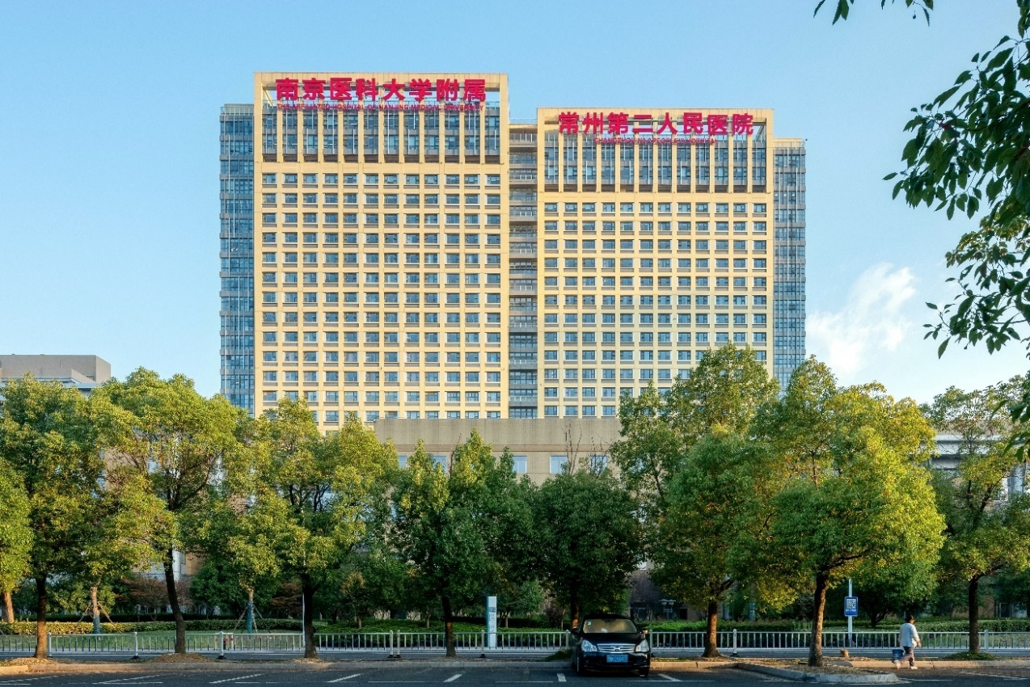
二、工程亮点
1、设计理念
（1）以人为本的设计原则
为患者及家属提供舒适的、人性化的空间，满足多元化的健康服务需求。
（2）国际化的医疗建筑水平
采用先进的医疗设备，建筑系统和信息管理技术，强调医院内部的高效率医疗服务。
（3）花园式医院
把基地营造成为花园式绿地，并将医院有机地融合于这个自然的绿化环境中。
（4）组织清晰的流线
医院功能分区明确、流线顺畅、交通便捷。
（5）可持续发展的节能型建筑
适应医院未来发展的灵活性，满足医院对未来发展的要求。
2、科技创新
积极应用各项新技术，建筑业（2017版）十项新技术8大项26小项，应用量80%；江苏省（2018版）十项新技术5大项9小项，经评审达到省内先进水平。
总结应用创新技术如下：《砼墙柱预留水管线槽施工工法》、《高层混凝土输送泵管减震固定施工工法》、《非同强度混凝土柱梁交接处施工工法》、《管道道穿越射线防护墙施工工法》共4项获得省级工法。《一种建筑外墙用岩棉防火保温系统》、《一种建筑墙壁内开裂监测方法及装置》共2项获得国家发明专利。《一种具有除尘功能的加气块切割机》、《一种悬挑层封堵结构》、《一种宽度可调的电梯井门洞防护门》、《一种地下室一体化线缆铺设装置》共4项获得国家实用新型专利。
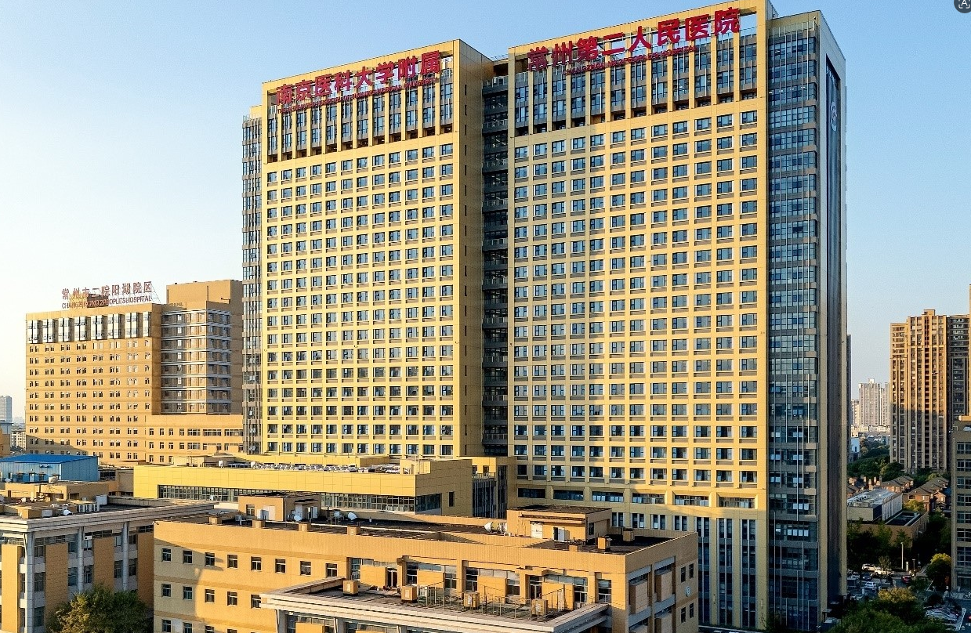
3、绿色建造
（1）二氧化碳排放总量控制在1257948331kg，建筑运输排放占比16.22%，场内施工机械排放占比34.67%，施工过程排放占比49.11%。
（2）项目余料回收：合理进行土石方路基填埋、钢筋余料再加工、废旧模板临设用，建筑垃圾实际产生量控制在176t/万m²，建筑垃圾回收利用率53%。
（3）工程施工用水：施工用水实际值3.39t/万元产值，用水节约率18%，雨水用量占比10%。
（4）工程施工用能：施工用电实际值36.48kw·h/万元产值，用电节约率30%，自然能源用电量占比6%。
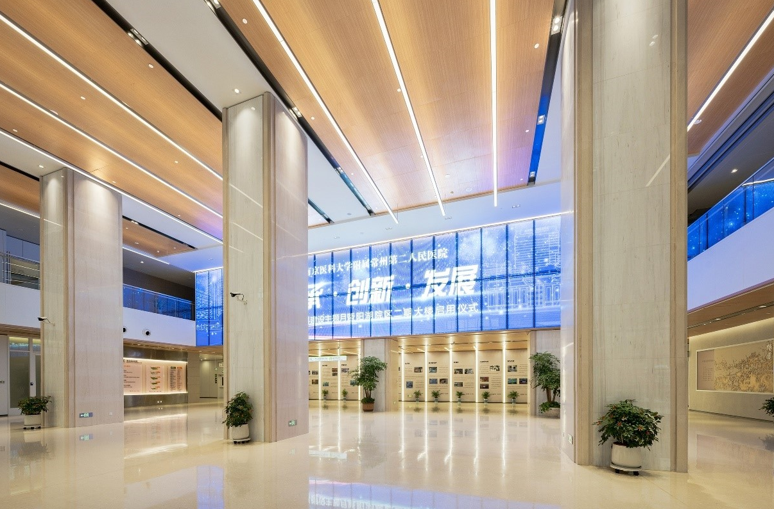
4、实体质量
（1）桩基：总桩数1061根，全数检测，Ⅰ类桩占100%；无Ⅲ、Ⅳ类桩，单桩静载、抗拔承载力及高应变检测均满足设计要求。
（2）沉降观测：共设91个沉降观测点，累计观测43次，最后一期各沉降观测点的沉降速率＜0.01mm/d每天，沉降均匀已稳定。
（3）混凝土结构：梁、板、柱截面尺寸偏差控制在±3mm以内，表面平整度偏差均在3mm以内，全高垂直度最大偏差16mm，符合规范要求。
（4）装饰装修：涂料墙面垂直度≤2mm/2m；钢质瓦楞板墙面横向线条平直度≤1mm/10m，竖向垂直度≤2mm/2m；墙地砖铺贴平整，阴阳角方正，一缝到底；PVC地面表面平整度≤2mm/2m，拼接缝顺直无明显痕迹；铝单板吊顶拼接严密，表面平整度≤2mm/2m，拼缝平直度≤1mm/5m。
（5）给排水与强弱电：管道安装横平竖直，支吊架间距均匀，管线排布整齐有序，标识清晰，设备基础周边设置排水沟，减震措施有效，运行平稳；卫生器具安装牢固，地漏居中套割，水泵运行平稳，配电柜安装垂直度≤1.5mm/m，桥架连接紧密，防火封堵严密，照明系统运行稳定，照度均匀，智能化综合布线整齐美观，运行稳定。
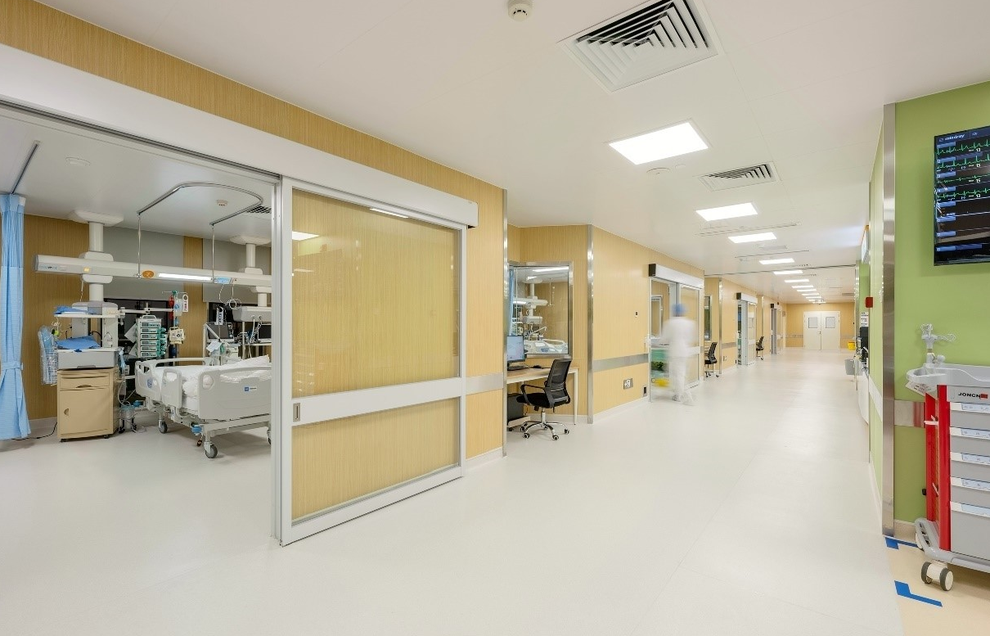
（6）细部处理：楼梯踏步高差一致，偏差≤5mm，防滑条安装位置准确，两端进出一致，栏杆安装牢固，高度符合规范，伸缩缝盖板安装顺直，偏差≤2mm/5m，外墙变形缝打胶饱满，色泽一致。
三、项目建设成效
1、综合效益
项目严格遵循"质量为先、安全为本、创新引领"的建设理念，高标准完成本项目的建设任务。工程实施过程中，通过BIM技术精准管控、样板引路等创新手段，确保各分部分项工程质量优良，各功能系统运行稳定可靠。项目交付使用后，结构安全性能优异，设备设施运转良好，获得常州市第二人民医院院方的好评。
2、获奖成果
工程先后获得“常州市优质工程奖金龙杯”、“江苏省勘察设计行业协会优秀设计三等奖”、“中施企协绿色建造施工水平评价星级项目（两星级）”、“江苏省建筑业绿色施工示范工程”、“江苏省新技术应用示范工程”、“国家级QC成果一等奖1项及二等奖2项”、“全国建设工程项目施工安全标准化项目”、“江苏省建筑施工标准化三星级工地”、“江苏省省级绿色智慧示范片区项目”等多项荣誉。
